授業報告書

1班　齋正卓也　松本大佑　平野隆之介

授業実施日時: 平成24年10月3日(水)　4限

**大 気 圧**

1．目的

　アルミ缶をつぶす実験を行い、大気圧を体感することを目的とする。

2．原理

　アルミ缶に水を入れ、ガスバーナーで熱し、水蒸気で満たす。これを水槽に蓋をするようにつける。すると水蒸気が冷やされ、大気圧と蒸気圧のつり合いがとれなくなり大気圧によりアルミ缶がつぶれる。

3．実験準備(用意するもの)

　アルミ缶、ガスバーナー、マッチ、るつぼばさみ、水槽

4．実験方法

　(1) アルミ缶内全体を水でぬらし、余分な水は捨てる。

(2) ガスバーナーに火をつけ、缶全体を蒸気が出てくるまで熱する。

(3) 缶をひっくり返し、水槽に蓋をするように入れる。

(注) 高温になるのでやけどに十分注意する。また、ガスバーナーの消し忘れに注意する。以上の二点に注意するよう促す。

5．結果

　水につけると缶はつぶれた。

　3班中2班はうまくいったが、1班だけなかなかうまくいかなかった。

6．良かった点と改善点

＜良かった点＞

　・生徒に作業させることで考えさせることができる

　・原理の説明があった。

　・机間巡視をしていた。

＜改善点＞

　・字が小さいところがある、色ペンを使うと書き直しができない(説明の図)、など板書がとりづらい場面があった。

　・高校生の内容だと幼稚。高校物理、化学ならどこの単元での実験なのか。

　・実験の概要(手順)を説明して欲しかった。

　・注意点を具体的に。

　・大気圧が常にかかっている凄さを話して欲しかった。

7．考察

今回の授業の流れは、大気圧の概要 → 準備 → 注意点 → 実験 → 結果 → 考察 であ

った。反省で指摘された通り、実験の手順を説明しなかった。実験の概要を話すことのメリットは2つある。1つは実験を一旦始めてしまうと途中で止めをかけても生徒は話を聞かない。そのため、予め手順を話しておくことで効率よく授業を進めることができる。そしてもう1つは概要を話すことで生徒が実験の結果を予想しながら実験することができる(五十嵐さんより)。その他にもたくさん指摘を受けたので次回からの授業に生かしていきたい。

8．板書及び実験風景

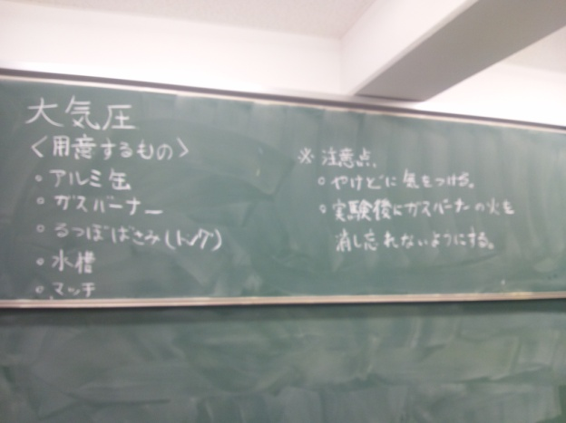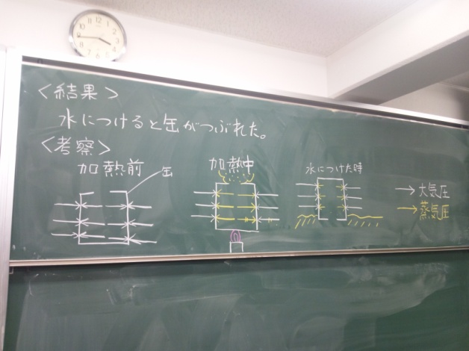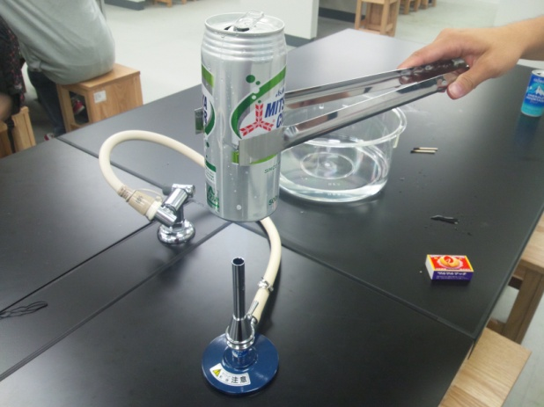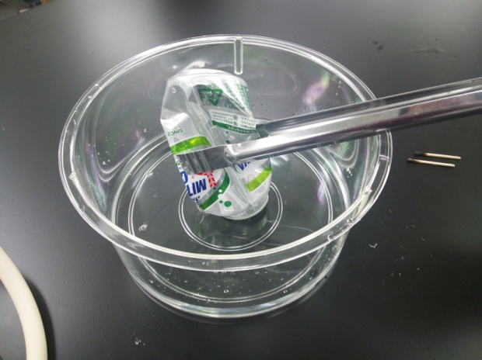

9．5段階評価

